# Amazigh Quiz Project

Plan van aanpak

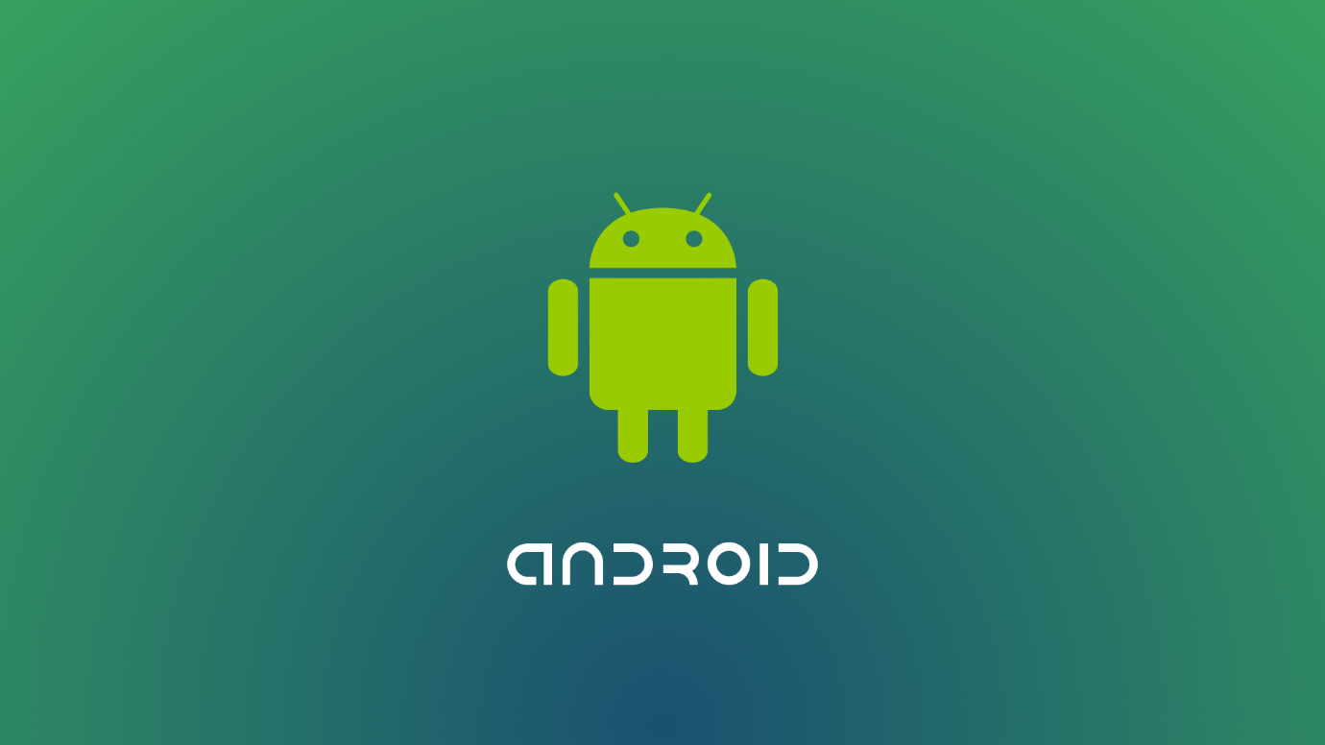

|  |  |
| --- | --- |
| Namen | Sander Bish, Christiaan van Haasteren, Matthijs Harren |
| Studiejaar | 2020-2021 |
| Werkgroep | LO8E-AMO2.2 |
| Projectleider | M. Boukiour |
| Inleverdatum | Soon™ |
| Versie | 1.0 |

Inhoud

Amazigh Quiz Project 1

*Vragenlijst* 3

*Behoefte analyze* 4

# Vragenlijst

1. Wat is het doel van de applicatie precies?

2. Wat is het budget voor de applicatie?

3. Wat is de uiterlijke deadline voor de applicatie?

4. Waar kunnen wij de content vandaan halen? Levert U zelf de vragen samen met antwoorden?

5. Wat is de huisstijl van de applicatie? Welke kleuren, vormen en logo’s bijvoorbeeld

6. Moet de app alleen in het Nederlands zijn of moet je het ook bijvoorbeeld kunnen instellen tot Engels zodat meer mensen de app kunnen gebruiken?

7. Wilt u nog extra schermen hebben in de applicatie? Zoals een contact scherm bijvoorbeeld.

8. Moet de gebruiker ook nog meer kunnen doen dan alleen maar quizen maken? Zoals bijvoorbeeld dat ze een account aan kunnen maken om op die manier hun voortgang bij te kunnen houden.

9. Wat is de doelgroep van de applicatie?

10. waarom wilt u een nieuwe app maken? Er zijn al alternatieve apps beschiktbaar, wat doen die wat u anders wil hebben?

# Behoefte analyze

**De kern van het project**

Dhr. Hannibal onderzoekt kleine talen die niet echt bekent zijn en wil die voor meer mensen beschikbaar maken.

**Aanleiding**

De klant onderzoekt dus kleine talen en het probleem wat ze tegen zijn gekomen is dat de taal meestal niet goed toegankelijk is en daardoor mensen de taal niet kennen/leren. Hij wil dus de drempel om de taal te kunnen leren zo laag mogelijk leggen door een app te maken waarmee je kan oefenen door middel van quizjes.

**Algemene beschrijving van de applicatie**

De app heeft een paar schermen die uiteindelijk de hele functionaliteit van de app zijn.

* **Oefenen**

Het idee is hier dat je gewoon de woordjes kan leren, je hebt meerdere categorieen waar je uit kan kiezen, en dan krijg je per categorie de woorden te zien die je dan kan leren

* **Spelen**

Hier kunnen mensen hun kennis testen door middel van een quiz, je krijgt 3 kansen per vraag en daarna laat hij het antwoord zien. Zodra de speler klaar is met de toets krijgt hij zijn score terug die we laten zien door een x aantal sterretjes.

* **Over**

Dit is gewoon een algemene informatie pagina over wie dit heeft gemaakt en wat linkjes naar de sociale media van de klant.

**Doelen van de applicatie**

Het doel van de app is om de minder bekende talen zo makkelijk mogelijk te maken om aan te kunnen beginnen en ook gratis.

**Doelgroepen van de applicatie**

De doelgroep is kinderen op de basisschool en we moeten dus ook makkelijke woorden gebruiken, de interface taal is dus ook gewoon nederlands, maar mogelijk wil de klant later in de toekomst ook andere talen toevoegen om de app nog beter bereikbaar te maken voor mensen.

**Vormgeving**

Een logo moeten we nog ontvangen van de klant, verder wil hij dat we de kleuren van de vlag gebruiken (Blauw, groen en geel). Het moet er speels uit zien omdat het gericht is op kinderen. Denk hierbij aan grote knoppen en veel afbeeldingen en kleuren.

**Informatie in de applicatie**

Alle content voor de app krijgen wij van de klant, dit zijn de vragen & antwoorden, afbeeldingen en ook de geluiden

**Interactie van de applicatie**

De gebruiker kan woorden leren door de oefen mode, de gebruiker moet ook zichzelf kunnen toetsen door middel van de spelen mode. Dit is eigenlijk een quiz waarbij aan het eind de gebruiker een score terugkrijgt in de vorm van sterretjes, die score wordt vervolgens opgeslagen op het apparaat zelf. De gebruiker heeft dus geen account of iets nodig voor deze app.

**Tot slot**

* De deadline voor het ontwerpen is **28 oktober**, de deadline voor het eindproduct is **13 januari 2021**
* We hebben een budget van 5000 euro
* De klant heeft nog geen marketing strategie bedacht, hij gaat daar nog naar kijken
* De klant wou dat de app werkt op een telefoon en een tablet
* De app is niet formeel omdat het op kinderen is gericht